СОЁЛЫН ТӨВИЙН 2016 ОНЫ 2-Р САРЫН ҮЙЛ АЖИЛЛАГААНЫ ТАЙЛАН
2016.02.29
Соёлын төв нь 2016 онд ард иргэддээ хүргэх соёл урлагийн үйлчилгээг сар улирал жилээр ажлаа төлөвлөн ажиллаж байна.
Соёлын төв нь 2-р сард Гал бичин жилийн цагаан сарын баярын хүндэтгэлийн тоглолт зохион байгуулж 29 хүүхэд, 42 том хүн нийт 71 ардын авьяастан хамрагдсан.
- Ш.Цэрэнгийн зохиол “Будамшуу” жүжиг тоглож ард иргэддээ үйлчилсэн.

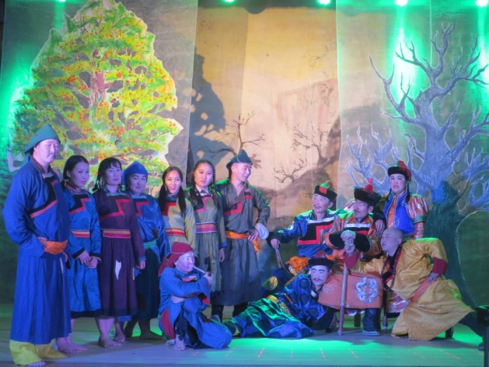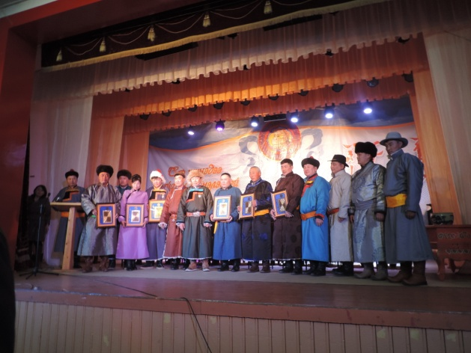

- МУ-ын аварга малчинд шагнал гардуулахаар ирсэн УИХ-ын гишүүн ХААЯ-ны сайд н.Бурмаа нарын ажлын хэсгийхэнийг угтаж, МУ-ын аварга малчин С.Батцэрэнгийнд зочилж урлаг соёлоор үйлчилсэн.
- “Хөх-Уул” бүсийн сургуулиудын багш нарын сургалтын үеэр зохион явагдсан “Бидний эгшиглэнт аялгуу” хүүхдийн урлагийн тоглолт зохион явагдаж нийт 300 гаруй хүүхэд хамрагдсан

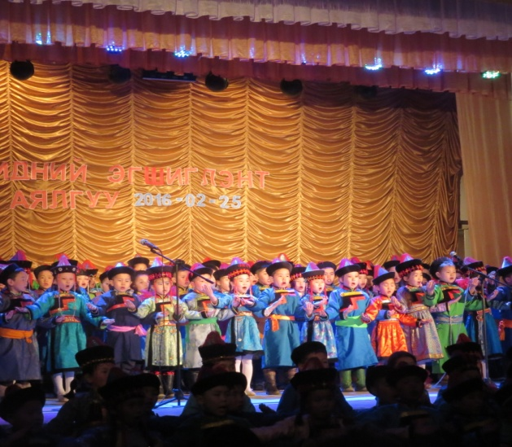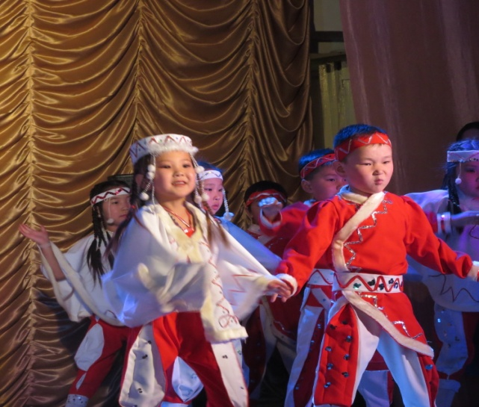
- Сумын залуучуудын холбооноос багуудын дунд зохион явуулсан урлаг спортын наадмыг 5 төрлөөр хамтран зохион явуулж “Улз” баг тэргүүн байр эзэлж “Номинт” баг 2-р байр, “Улз” багийн 2 дугаар баг 3-р байр эзэлсэн.

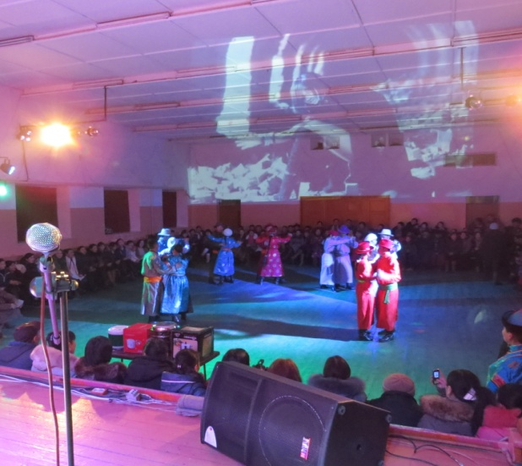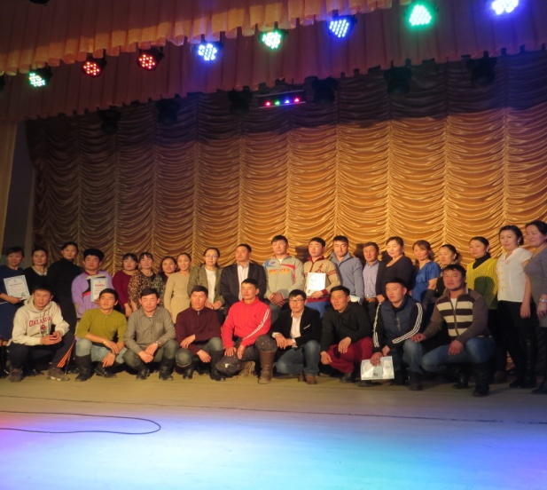

- Номын сан оны эхнээс 197 уншигчдад 233 ном олгож 408 ирэгсдэд үйлчилсэн.
- Хүүхдийн Цэцэрлэгийн 30 гаруй хүүхэд эцэг эхчүүд , суманд ажлаар ирсэн ажлын хэсэг ОНСМ-г үзэж сонирхсон. ОНСМ оны эхнээс 36 хүүхэд 13 том хүнд үйлчилсэн.
- Соёлын төв оны эхнээс урлагийн тоглолт 3 удаа , жүжиг 1 удаа , Караоке 1 удаа, урлаг спортын наадам 1 удаа , цэнгээнт бүжиг 2 удаа, уулзалт ярилцлага хурал цуглаан 5 удаа нийт 13 арга хэмжээ зохион явуулж нийт 1659 хүнд үйлчилсэн . Үүнээс: хүүхэд 492 , том хүн 1167. БСШУЯ-наас зохион явуулсан “Уртын дуу” –ны бүсийн сургалтанд 5 хүүхэд , 5 ардын авьяастан хамрагдсан.
- Дуу хөгжмийн багш Ю.Саранхуяг үндэсний хөгжмийн дугуйлан хичээллүүлж 15 хүүхэд хамрагдаж байна.

СОЁЛЫН ТӨВИЙН ЭРХЛЭГЧ С.ЦЭЦЭГМАА

